OGŁOSZENIE O PRZETARGU

Wójt Gminy Podgórzyn działając na podstawie art. 38 ustawy z dnia 21 sierpnia 1997r. o gospodarce nieruchomościami (tekst jednolity: Dz.U. z 2004r. nr 261, poz. 2603 z późn. zm.) oraz Rozporządzenia Rady Ministrów z dnia 14 września 2004r w sprawie sposobu i trybu przeprowadzania przetargów oraz rokowań na zbycie nieruchomości (Dz.U.nr 207 poz. 2108 z dnia 22 września 2004r z późn. zm.)

ogłasza III przetarg ustny nieograniczony na sprzedaż n/w nieruchomości gruntowych:

1. działki nr 3/6 o pow. 0,2495 ha w Przesiece cena wywoławcza: 200.000,00 zł

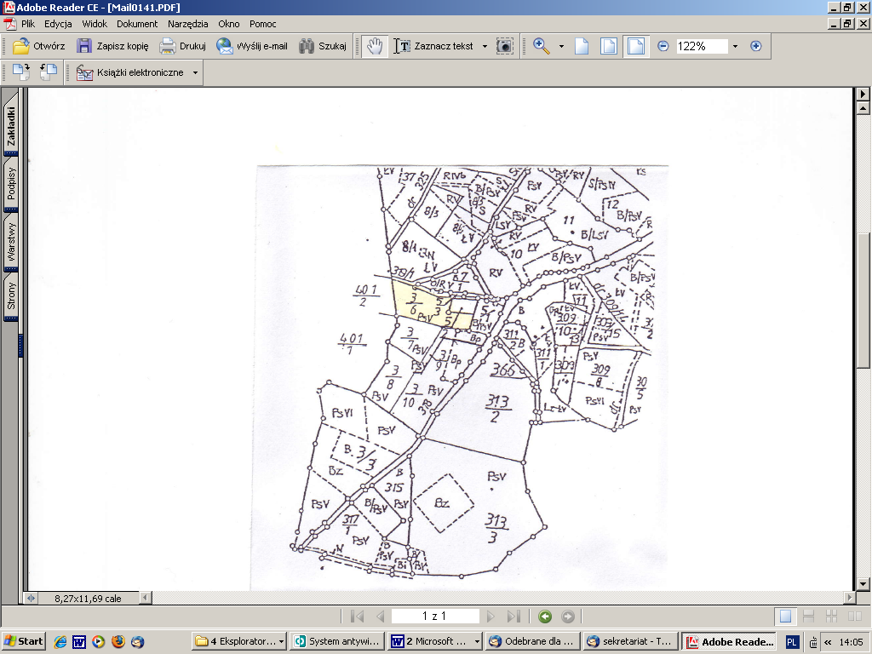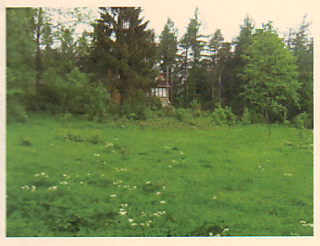

2. działki nr 3/7 o pow. 0,1937 ha w Przesiece cena wywoławcza: 160.000,00 zł

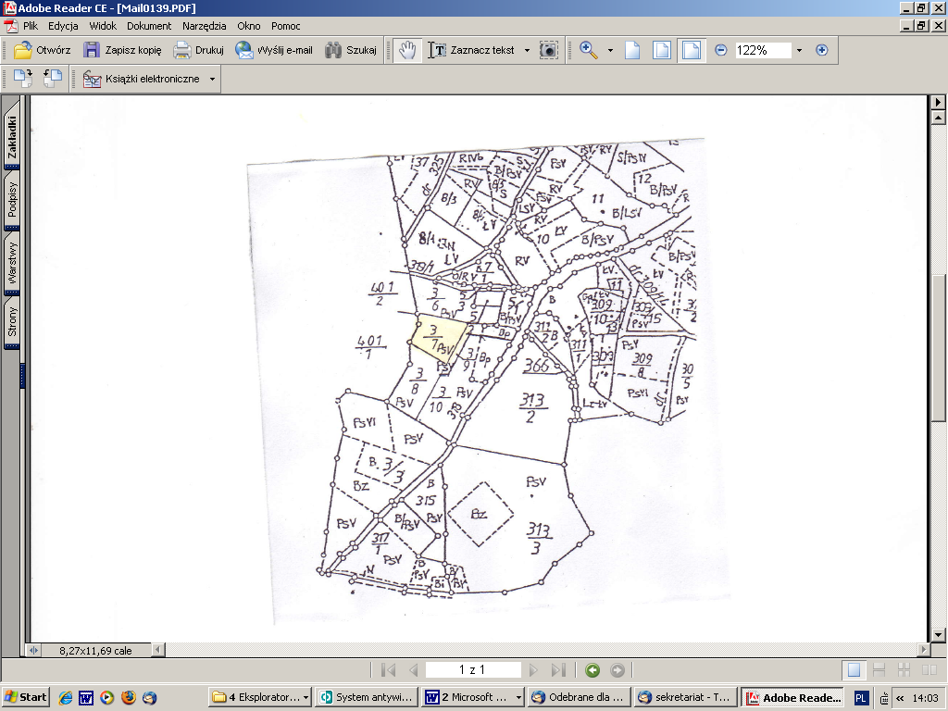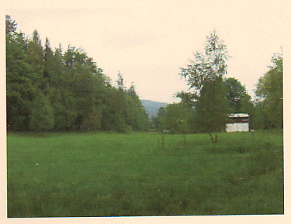

3. działki nr 3/8 o pow. 0,2141 ha w Przesiece cena wywoławcza: 180.000,00 zł

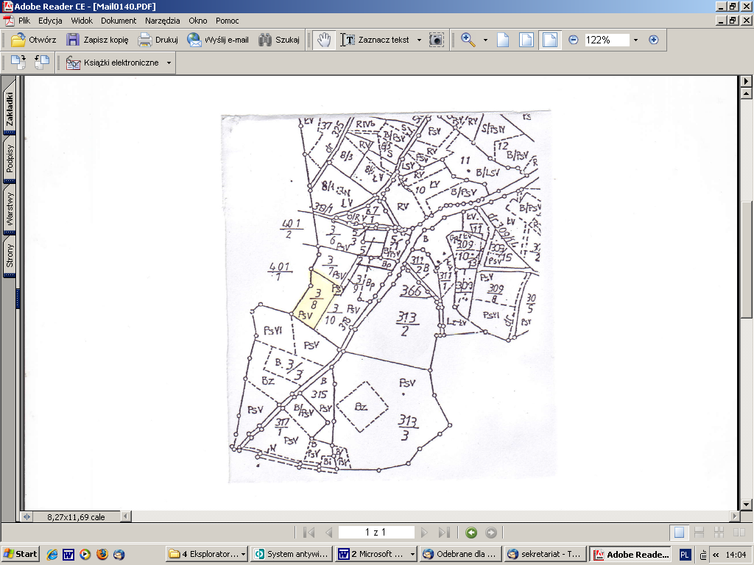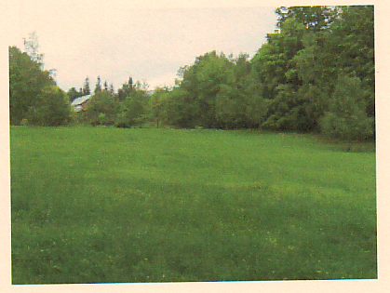

Przetarg odbędzie się w dniu 17 marca 2009r. o godz. 11,00 w Urzędzie Gminy w Podgórzynie.

Wadium w wysokości 10% ceny wywoławczej jest wnoszone w pieniądzu w kasie Urzędu Gminy lub na rachunek bankowy: BGŻ S.A. Oddział Jelenia Góra 50 2030 0045 1110 0000 0102 1100 najpóźniej do dnia 12 marca 2009r.
Wadium wpłacone przez uczestnika, który przetarg wygra zalicza się na poczet ceny nabycia.
Pozostałym uczestnikom przetargu zostanie zwrócone niezwłocznie po zamknięciu przetargu, jednak nie później niż przed upływem 3 dni od dnia zamknięcia przetargu.
Wadium przepada na rzecz Gminy w razie uchylenia się uczestnika, który przetarg wygrał od zawarcia notarialnej umowy kupna-sprzedaży w terminie wyznaczonym w Kancelarii Notarialnej przez Sprzedającego.
W przetargu mogą brać udział osoby fizyczne i osoby prawne polskiego pochodzenia oraz cudzoziemcy, którzy spełniają warunki określone w ustawie z 24 marca 1920r. o nabywaniu nieruchomości przez cudzoziemców (tekst jednolity: Dz.U. nr 167 poz. 1758 z 27.07.2004r).
Do ceny zakupu doliczony zostanie obowiązujący podatek VAT w wysokości 22%.
Przy sprzedaży działek oznaczonych w ewidencji geodezyjnej jako użytki rolne prawo pierwokupu przysługuje Agencji Nieruchomości Rolnych.
-
Określenie możliwości i sposobu ewentualnej zabudowy przedmiotowych nieruchomości gruntowych dokonuje się w drodze decyzji o warunkach zabudowy oraz niezależnym postępowaniu decyzyjnym o wyłączeniu lub braku konieczności wyłączenia gruntu z produkcji rolnej.
Przetarg jest ważny bez względu na liczbę uczestników, jeżeli chociaż jeden uczestnik przetargu
zaoferuje co najmniej jedno postąpienie powyżej ceny wywoławczej.

O wysokości postąpienia decydują uczestnicy przetargu, jednak postąpienie nie może wynosić mniej niż 1% ceny wywoławczej, z zaokrągleniem w górę do pełnych dziesiątek złotych.

Nabywca ponosi koszty związane z przeniesieniem prawa własności.

Okazanie granic nieruchomości na gruncie przez uprawnionego geodetę może dokonać Urząd Gminy na koszt i wniosek Nabywcy.

Wójt Gminy zastrzega sobie prawo odwołania przetargu do chwili jego rozpoczęcia – zgodnie z art. 38 ust. 4 ustawy o gospodarce nieruchomościami z 21 sierpnia 1997r.
Uczestnik przetargu może zaskarżyć czynności związane z przeprowadzeniem przetargu do Wójta Gminy Podgórzyn - w terminie 7 dni od daty ogłoszenia wyników przetargu.

Szczegółowe informacje o przedmiocie sprzedaży i warunkach przetargu można uzyskać w Urzędzie Gminy w Podgórzynie - pokój nr 3, tel. 75-48-114 do dnia 12 marca 2009r.

Podgórzyn, dnia 6 lutego 2009r.

